Správa V/V zařízení

sdružení souboru a V/V zařízení

můžeme psát do souboru nebo poslat znak na tiskárnu psaním na /dev/lp0

atributy souboru typu zařízení:

druh
blokové nebo znakové

hlavní číslo (major number)
číslo identifikující typ zařízení, zařízení se stejným hlavním číslem a stejného druhu sdílejí stejnou množinu operací a jsou obsluhovány stejným drajvrem

vedlejší číslo (minor number)
identifikuje specifické zařízení ve skupině zařízení se stejným hlavním číslem

systémové volání mknod()s parametry jméno, druh, hlavní a vedlejší číslo vytváří soubory typu zařízení

bloková zařízení

-přenášejí blok dat pevné velikosti jednou V/V operací
-k blokům zařízení je libovolný přístup

znaková zařízení

-přenášejí data různé velikosti jednou V/V operací
-k datům je přístup sekvenční

síťová zařízení nemají odpovídající soubor typu zařízení

aplikační programy nepoužívají obvyklá souborová systémová volání, ale volání zavedená BSD, socket(), bind(), listen(), accept(), connect()

práce VFS se soubory typu zařízení

namísto souborových systémových volání požadované funkce jsou vykonány samotným zařízením řízené drajvrem zařízení

v položkách tabulek chrdevs a blkdevs se nachází ukazatel na operace nad souborem typu zařízení, hlavní číslo zařízení je indexem do tabulky

obsluha znakových zařízení

data nejsou přenášena přes vyrovnávací paměť, ale přímo do uživatelského adresového prostoru, znakové rozhraní můžou mít i disky, například pro databázové aplikace (raw V/V)

zpracování řádky

síťové protokoly obsahují části nezávislé od zařízení, možné funkční rozdělení, podporováno mechanizmem proudu (stream), což je plně duplexní zpracování a přenos dat mezi jádrovým adresovým prostorem drajvru a uživatelským prostorem procesu

obsluha blokových zařízení

dva druhy přenosu dat

V/V operace s vyrovnávací pamětí
stránkové V/V operace

V/V operace s vyrovnávací pamětí

ve vyrovnávací paměti je uložen diskový blok

vyrovnávací paměti bloků jsou organizovány v mezipaměti vyrovnávacích pamětí bloků (block buffer cache) pomocí hlaviček bloků

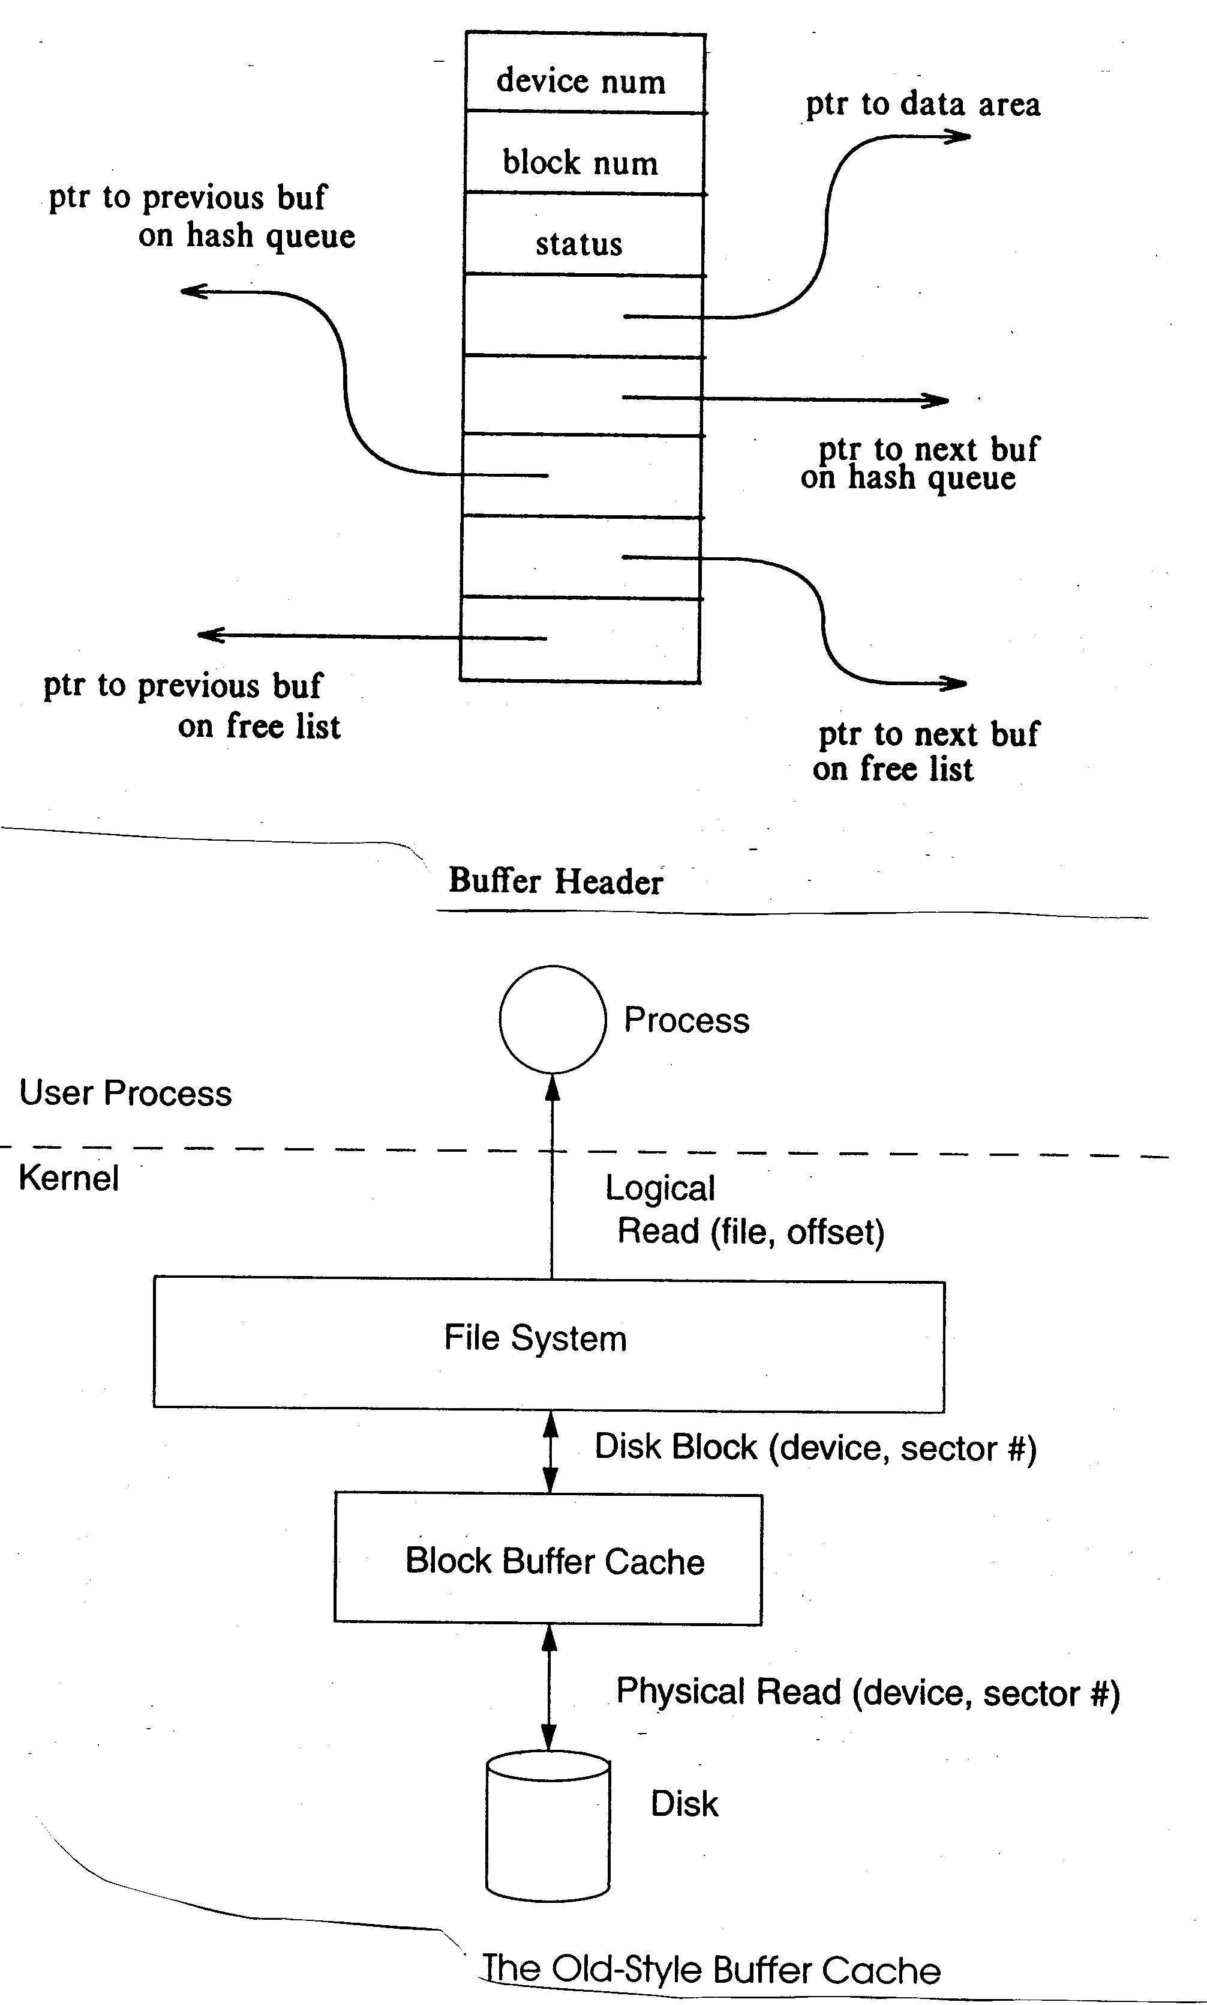

Zdroje: Schimmel C.: Unix Systems for Modern Architectures: Symmetric Multiprocessing and Caching for Kernel Programmers. Addison-Wesley 1994

Bach M.: The design of the modern operating system. Prentice-Hall 1986

stránkové V/V operace

přenos dat po blocích, adresový prostor procesu je množina stránek

V/V operace pro obyčejné soubory jsou vykonávány a ukládány po stránkách v mezipaměti stránek

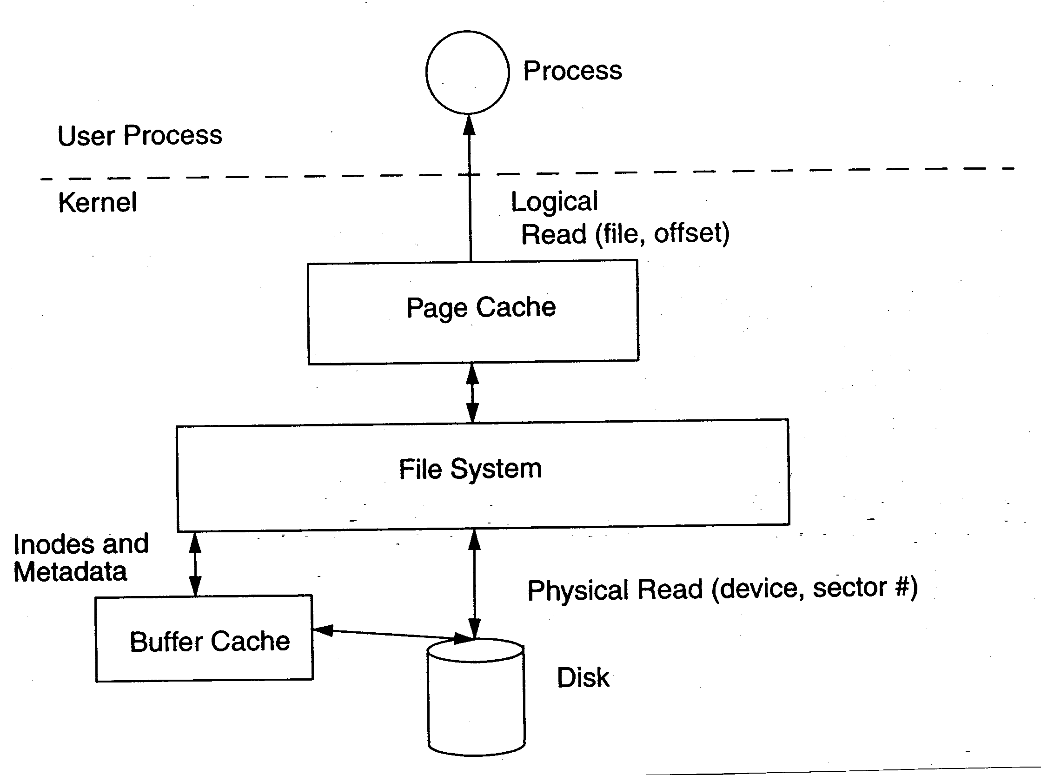

Zdroj: Schimmel C.: Unix Systems for Modern Architectures: Symmetric Multiprocessing and Caching for Kernel Programmers. Addison-Wesley 1994

